高青县医疗保障局2020年政府信息公开工作年度报告

本报告根据《中华人民共和国政府信息公开条例》（国务院令第711号，以下简称《条例》）要求，由高青县医疗保障局办公室综合本单位政府信息公开工作情况编制。
报告全文由总体情况、主动公开政府信息情况、收到和处理政府信息公开申请情况、政府信息公开行政复议行政诉讼情况、存在的主要问题及改进情况、其他需要报告的事项6个部分组成。
报告中所列数据统计期限自2020年1月1日始，至2020年12月31日止。报告电子版可在高青县人民政府门户网站（www.gaoqing.gov.cn）查阅和下载。如对报告内容有疑问，请与高青县医疗保障局办公室联系（地址：高青县城清河路9号；邮编：256300；电话：0533-6968175）。
一、总体情况
（一）体制机制建设
1、加强领导。我局将政府信息公开工作纳入局整体工作进行部署。成立专门的政府信息公开工作领导小组，由副局长担任组长，领导小组办公室设在局办公室，负责局政府信息公开日常工作。明确专人负责信息工作的采集、整理和公开，为政府信息公开工作的顺利开展提供了强有力的组织保证。
2、完善制度。为规范和推进政府信息公开工作，局政府信息公开工作领导小组办公室根据《中华人民共和国政府信息公开条例》和省、市、县有关规定，结合本局实际，制订了一系列政府公开工作相关的规章制度（试行）和工作流程图，规范了政府信息公开工作。
3、加强学习培训。对局机关工作人员开展学习《条例》培训，提高政府信息公开工作责任感和自觉性，本年度共组织局多名干部参加培训。同时，我局定期召开政府信息公开专题会议，对科室的信息公开工作做出点评，及时总结工作中的经验教训，查摆问题，制订整改措施。
（二）主动公开
按照县政府考核要求，完成重点领域信息公开工作指标中有关政府信息公开工作任务；加大对信息公开工作监督力度；设置政府信息公开意见箱，接受群众的监督。在工作中坚持以监督促公开、以监督促落实，保证各项信息的及时公开。积极做好医疗救助等相关信息公开等，梳理并编制本单位主动公开基本目录，及时做好政策解读工作，以领导干部解读等形式解读政策文件。
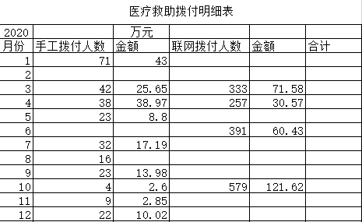
人大代表建议和政协委员提案办理结果公开方面：2020年医保局收到0件代表建议，0条政协提案。
（三）依申请公开
1.收到和处理政府信息公开申请情况
2020年度，共收到政府信息公开申请 0 件
2. 收费和减免情况
本年度，全县各级各部门在政府信息公开申请办理过程中，未收取任何费用。
3.政府信息公开行政复议、行政诉讼情况
本年度，因政府信息公开引起的行政复议 0 件，行政诉讼0 件。
（四）政府信息管理
积极推动政府信息公开工作全面深入开展，着力推进本单位决策、管理、服务、执行、结果公开以及医疗救助等重点领域公开，不断加强主动公开、依申请公开、政策解读、回应关切等各项工作。始终把服务“窗口”建设作为加强政风建设、推进和落实政务公开的突出重点，完善了公开办事制度，制定了办事指南，都做出了服务承诺，工作人员一律佩戴胸卡、摆放桌牌，极大地方便了广大来我局办事的群众。
（五）平台建设
依托政务服务中心，设置了政务公开体验区建设，建设集电子阅报栏、自助电脑查询服务区、宣传资料、政务信息公开栏为一体的政务公开体验区，实现了政务公开和政务服务资源的共享互通，真正为群众提供了最直接、最便捷的服务。
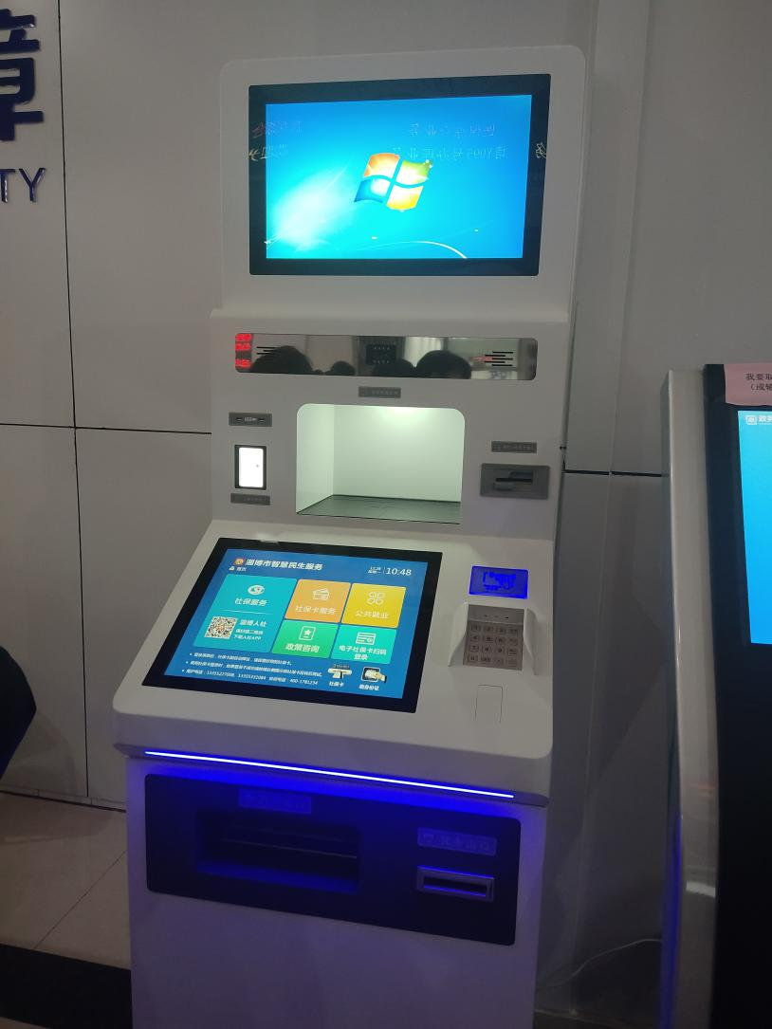

（六）监督保障
根据《高青县人民政府办公室关于印发高青县2020年政务公开工作要点的通知》要求，对照部门主动公开基本目录，明确各科室的政务公开任务，落实具体责任人。定期通报政务公开工作完成情况和信息发布情况，对不能按时完成政务公开任务的由分管领导约谈科室负责人。

二、主动公开政府信息情况

第二十条第（一）项
信息内容 | 本年新制作数量 | 本年新公开数量 | 对外公开总数量
规章 | 0 | 0 | 0
规范性文件 | 0 | 0 | 0
第二十条第（五）项
信息内容 | 上一年项目数量 | 本年增/减 | 处理决定数量
行政许可 | 0 | 0 | 0
其他对外管理服务事项 | 13 | 0 | 8
第二十条第（六）项
信息内容 | 上一年项目数量 | 本年增/减 | 处理决定数量
行政处罚 | 6 | 0 | 0
行政强制 | 1 | 0 | 0
第二十条第（八）项
信息内容 | 上一年项目数量 | 本年增/减
行政事业性收费 | 0 | 0
第二十条第（九）项
信息内容 | 采购项目数量 | 采购总金额
政府集中采购 | 0 | 0

三、收到和处理政府信息公开申请情况
（本列数据的勾稽关系为：第一项加第二项之和，等于第三项加第四项之和） |  |  | 申请人情况
 |  |  | 自然人 | 法人或其他组织 |  |  |  |  | 总计
 |  |  |  | 商业企业 | 科研机构 | 社会公益组织 | 法律服务机构 | 其他
一、本年新收政府信息公开申请数量 |  |  | 0 | 0 | 0 | 0 | 0 | 0 | 0
二、上年结转政府信息公开申请数量 |  |  | 0 | 0 | 0 | 0 | 0 | 0 | 0
三、本年度办理结果 | （一）予以公开 |  | 0 | 0 | 0 | 0 | 0 | 0 | 0
 | （二）部分公开（区分处理的，只计这一情形，不计其他情形） |  | 0 | 0 | 0 | 0 | 0 | 0 | 0
 | （三）不予公开 | 1.属于国家秘密 | 0 | 0 | 0 | 0 | 0 | 0 | 0
 |  | 2.其他法律行政法规禁止公开 | 0 | 0 | 0 | 0 | 0 | 0 | 0
 |  | 3.危及“三安全一稳定” | 0 | 0 | 0 | 0 | 0 | 0 | 0
 |  | 4.保护第三方合法权益 | 0 | 0 | 0 | 0 | 0 | 0 | 0
 |  | 5.属于三类内部事务信息 | 0 | 0 | 0 | 0 | 0 | 0 | 0
 |  | 6.属于四类过程性信息 | 0 | 0 | 0 | 0 | 0 | 0 | 0
 |  | 7.属于行政执法案卷 | 0 | 0 | 0 | 0 | 0 | 0 | 0
 |  | 8.属于行政查询事项 | 0 | 0 | 0 | 0 | 0 | 0 | 0
 | （四）无法提供 | 1.本机关不掌握相关政府信息 | 0 | 0 | 0 | 0 | 0 | 0 | 0
 |  | 2.没有现成信息需要另行制作 | 0 | 0 | 0 | 0 | 0 | 0 | 0
 |  | 3.补正后申请内容仍不明确 | 0 | 0 | 0 | 0 | 0 | 0 | 0
 | （五）不予处理 | 1.信访举报投诉类申请 | 0 | 0 | 0 | 0 | 0 | 0 | 0
 |  | 2.重复申请 | 0 | 0 | 0 | 0 | 0 | 0 | 0
 |  | 3.要求提供公开出版物 | 0 | 0 | 0 | 0 | 0 | 0 | 0
 |  | 4.无正当理由大量反复申请 | 0 | 0 | 0 | 0 | 0 | 0 | 0
 |  | 5.要求行政机关确认或重新出具已获取信息 | 0 | 0 | 0 | 0 | 0 | 0 | 0
 | （六）其他处理 |  | 0 | 0 | 0 | 0 | 0 | 0 | 0
 | （七）总计 |  | 0 | 0 | 0 | 0 | 0 | 0 | 0
四、结转下年度继续办理 |  |  | 0 | 0 | 0 | 0 | 0 | 0 | 0

四、政府信息公开行政复议、行政诉讼情况
行政复议 |  |  |  |  | 行政诉讼
结果  维持 | 结果纠正 | 其他结果 | 尚未审结 | 总计 | 未经复议直接起诉 |  |  |  |  | 复议后起诉
 |  |  |  |  | 结果维持 | 结果纠正 | 其他结果 | 尚未审结 | 总计 | 结果维持 | 结果纠正 | 其他结果 | 尚未审结 | 总计
0 | 0 | 0 | 0 | 0 | 0 | 0 | 0 | 0 | 0 | 0 | 0 | 0 | 0 | 0

五、存在的主要问题及改进情况
（一）主要问题
一是对政府信息公开工作的重要性认识有待进一步提高。个别干部对实行政府信息公开的重要意义认识不足，工作被动应付。二是公开内容上有时更新不够及时。
（二）改进措施
1、进一步规范政府信息公开行为。进一步规范信息公开流程，完善政府信息公开的各项制度，加强政府信息公开的及时性和时效性，开展政府信息公开建议改进工作，并探索形成相应的工作规则。
2、进一步加强调查研究。针对政府信息公开工作开展过程中出现的问题，进行深入的调查研究、经验总结，有针对性的健全相关工作机制，不断提高工作质量和水平。
六、其他需要报告的事项
无

